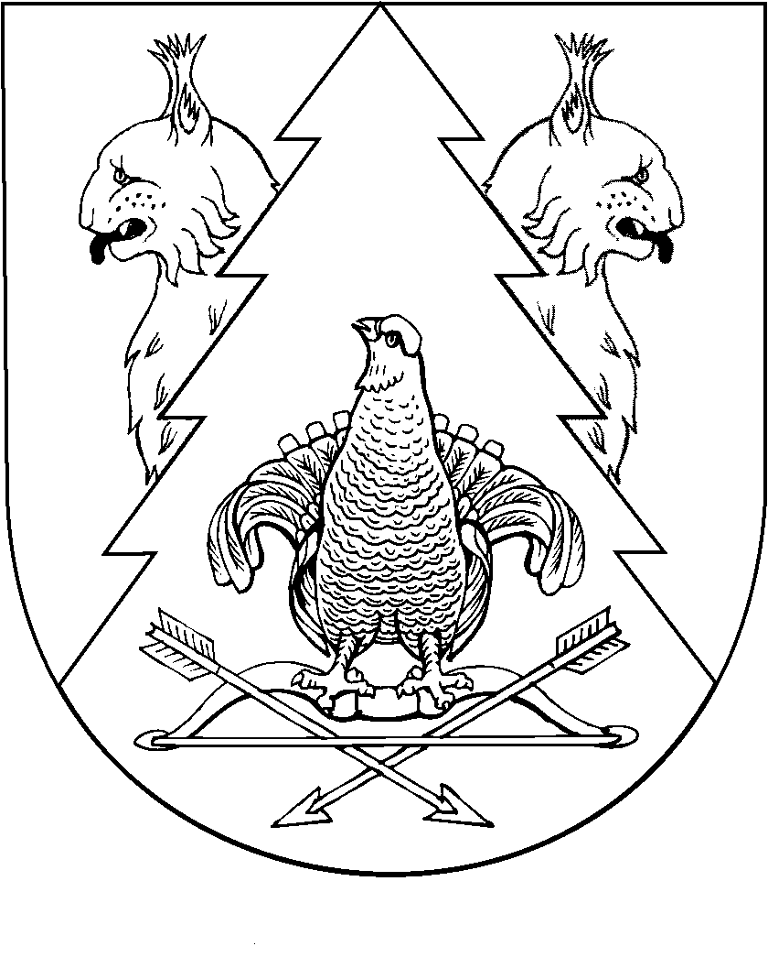

Двадцать девятая сессия Собрания депутатов муниципального

образования «Килемарский муниципальный район»

Республики Марий Эл пятого созыва

РЕШЕНИЕ
Собрания депутатов муниципального образования
«Килемарский муниципальный район»

от 22 мая 2013 года

О внесении изменений в решение Собрания депутатов от 20 февраля 2013 года №236 «О пенсии за выслугу лет лицам, замещавшим выборные муниципальные должности, должности муниципальной службы в органах местного самоуправления муниципального образования «Килемарский муниципальный район», должности в органах государственной власти и управления Килемарского района
Марийской АССР (Марийской ССР)»

Собрание депутатов муниципального образования «Килемарский муниципальный район» р е ш а е т:

1.Внести следующие изменения в решение Собрания депутатов от 20 февраля 2013 года №236 «О пенсии за выслугу лет лицам, замещавшим выборные муниципальные должности, должности муниципальной службы
в органах местного самоуправления муниципального образования «Килемарский муниципальный район», должности в органах государственной власти и управления Килемарского района Марийской АССР (Марийской ССР)»:

в подпунктах «а»»,б»,«в» пункта 2 слова «подлежат перерасчету с 1 января 2013 года» заменить словами «подлежат перерасчету с 1 мая 2013 года».

2. Настоящее решение вступает в силу с 1 января 2013 года.

3. Обнародовать настоящее решение на информационном стенде администрации Килемарского муниципального района.

Глава муниципального образования
«Килемарский муниципальный район»,
Председатель Собрания депутатов Н.Сорокин

пгт Килемары, 2013 год
№250

